13.05.20р.
Група : О- 3
Курс : 1
Професія : Озеленювач
Майстер в/н: О.Л.Засядько вайбер: 068-07-62-168 ел.пошта: zelene3004@gmail.com

Урок № 13.
Тема 2. Самостійне виконання робіт складністю 2(1-2)-го розряду.
Тема уроку: Заготовка дерену вручну.
Мета уроку:
Навчальна – Закріплення і вдосконалення знань і умінь при заготовці дерену вручну.
Виховна – Виховувати бережливе відношення до роботи при заготовці дерену вручну.
Розвиваюча – Розвивати можливість отримувати міцні знання і уміння шляхом самостійної роботи з літературою та Інтернет ресурсами при заготовці дерену вручну.
Дидактичне забезпечення уроку: опорний конспект, відео-урок-силка .
Структура уроку:
1.Повторення попереднього матеріалу 9.30-11.00
На минулому уроці ми вивчали тему «Укладання в штабелі листя для компостування».
Ці питання середнього та початкового рівня, за кожну правильну відповідь Ви отримуєте 0,5 балів.
1.Що можна компостувати?
2.Який посуд використовують для компостування?
3.Які ви знаєте способи компостування ?
4.За допомогою яких інструментів виконують виконують компостування?
5.Опешітья схему компостування ?
6.Що таке компостування?
7.Скільки фаз у компостуванні?

8. Як перетворити опале листя у цінне добриво?
9.Чи являється компостування безпечним для людини?
10. Які правила безпеки праці повинен виконувати озеленювач при виконанні робіт?

2.Пояснення нового матеріалу 9.30-12.00
Тема уроку : Заготовка дерену вручну.
Інструктаж з ОП та БЖД
При заготовці дерену вручну озеленювач повинен:
- бути уважним, не відволікатися сам і не відволікати інших;
- перед початком роботи перевірити справність інструменту;
- ріжучий інструмент повинен бути обов’язково гострим;
- бути обережним з ріжучим інструментом;
- одягти спецодяг, рукавички та взуття;
- використовувати при виконанні робіт обов’язково в рукавички;
- не працювати несправними інструментами;
- про помічені несправності інструменту повідомити майстру і без його вказівки до роботи не приступати;
- при погрузочно-розгрузочних роботах бути обережним, виконувати норму підняття ваги;
- дотримуватись правил дорожнього руху при переміщенні містом;
- бути обережним біля транспорту, який підвозить рослини;
- виконувати тільки ту роботу, яка доручена майстром і по якій дано інструктаж.
- Організація робочого місця
Озеленювач заготовлює дерен вручну на вулиці на об’єкті, тому весь інструмент та інвентар він повинен брати з собою на ділянку.
При виконанні робіт інструмент та інвентар треба розташовувати біля об’єкту
Після закінчення робіт інструмент треба очистити та віднести в місто його зберігання.
- Мотиваційна постанова.
Підготувати високо кваліфікованих робітників, від того як будете виконувати вправи буде залежить якість озеленювальних робіт.

Опис технологічного процесу.
Заготовка дерену вручну.
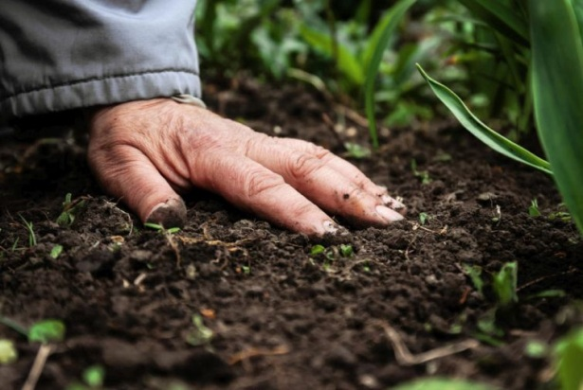
Дернова земля для саду та городу
У той час як ринок товарів для садівників і городників переповнений різними готовими грунтами, деякі вважають за краще проводити субстрати самостійно.
Цей компонент найчастіше є основою заготовки.

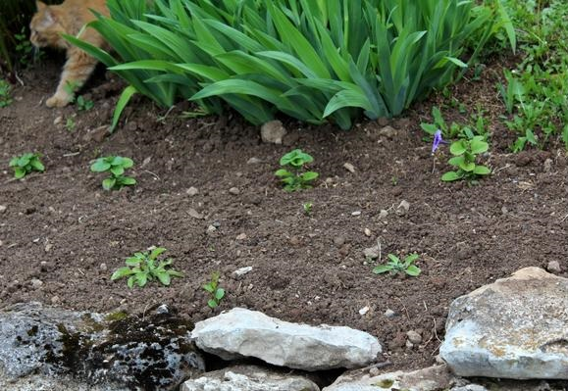
Садовий грунтовий субстрат, приготований з верхніх шарів грунту, порослих конюшиною і йому подібними травами, називається дернової землею. Такий грунт не містить в собі згубні для вирощуваних рослин домішок.
Якісна дерновий грунт складається з розклалися верхніх шарів землі, зібраної в місцях з низькою кислотністю. Пласти з яскраво-зеленим травостоєм гниють на протязі декількох років, протягом яких грунт поливається коров'яком і перелопачується.
Корисні властивості
Дернова земля широко використовується в садівництві тому, що:

- в її складі відсутні патогенні бактерії і цвіль;
- вона мало схильна до захворювань;
- має дуже пористу структуру, яка добре утримує вологу;
- збагачена мінеральними речовинами;
- не втрачає своєї користі багато років.

Види дернової землі
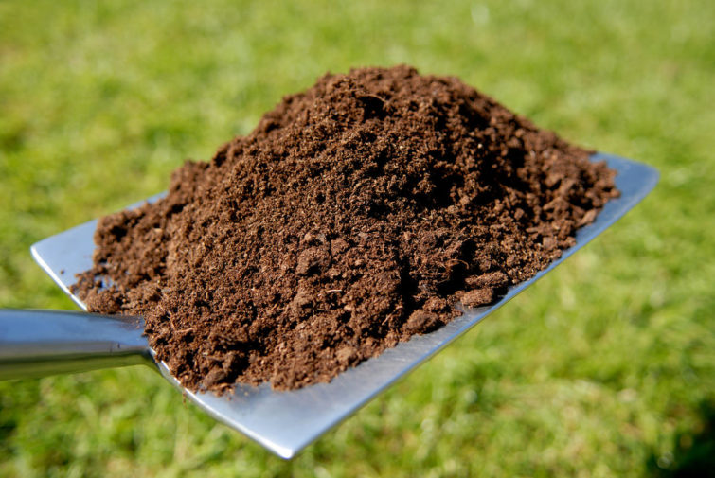
Виділяють три різновиди:
1. Легка. З великою кількістю піску в складі. Використовується для висадки розсади, вкорінення живців і тому подібного. Дуже пориста і пухка. Мало родюча.
2. Середня. Грунт складається в рівній мірі з глини і піску. Підходить для більшості городніх культур і молодих саджанців. Добре утримує в своїй структурі підгодівлі і вологу.
3. Важка. Складається переважно з глини. Добре утримує розвинені складні кореневі системи. Легше, ніж інші, заболачівается.

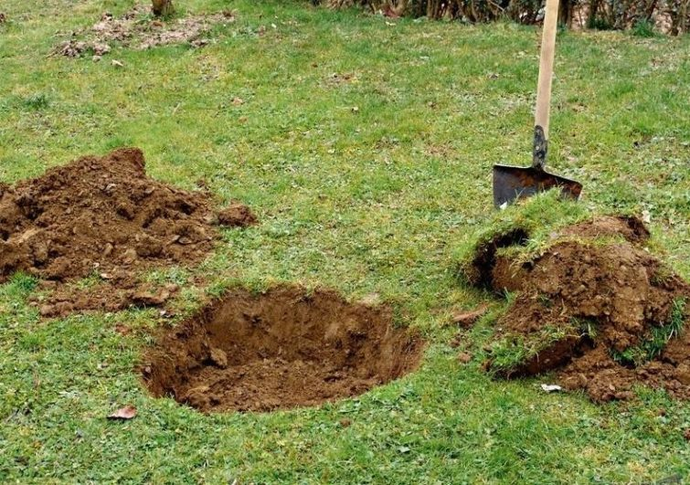
Плюси і мінуси дернової землі
Переваги: • родюча; • добре тримає воду і корисні речовини; • має пористу структуру; • довго не псується; • натуральна грунт має низьку кислотністю.
Недоліки: • має великий термін заготовки; • технологія самостійного заготовлення досить важка; • покупна дернова земля часто виявляється кислою; • в чистому вигляді марна.
Але, незважаючи на це, дернова земля - ​​це основа гарного субстрату для більшості культур. Хоч це і не чорнозем, однак вона використовується для вирощування рослин багато поколінь і допомагає в отриманні багатьох врожаїв. Тому, правильно застосовуючи і заготовлюючи такий грунт, всіх описаних вище мінусів можна буде з легкістю уникнути
Найкращим часом для заготівлі дернової грунту є період з кінця літа до початку осені. Весняні роботи також можливі, але в такому випадку трохи зростає ризик окислення субстрату.
Місцями для заготівлі краще вибирати поля, луки і пасовища, розташовані високо. В іншому випадку можна отримати, знову ж таки, закисший грунт. Солонцовиє породи і заболочені ділянки не варто вибирати місцями для заготовки з тієї ж причини. Якщо ж інших варіантів немає - кожен метр піднятого з несприятливою грунту грунту слід засипати 50 грамами вапна. Добрими територіями для отримання якісного дернового субстрату є земля, поросла бобовими рослинами, насиченими азотом. Цей елемент благотворно впливає на родючість грунту та швидке зростання культур.
Після того, як обраний ділянку для заготовки, необхідно розмітити дерен. Гострою лопатою або плугом слід нарізати паралельні лінії на відстані від 30 до 40 см. Далі дерен піднімається з глибини 6-12 см і складається в штабелі за принципом «трава до траві», тобто так, щоб озеленені частини шарів прилягали один до одного. Слід пам'ятати, що чим легше грунт, звідки піднімається дерен, тим тонше повинні бути його пласти.
Для того щоб отримати більш якісний субстрат, можна проливати шар коров'ячого гною в 15-20 см через кожні півметра дерну. Має вийти відношення 1: 4.
Найкращими параметрами штабеля є:
висота від 1 до 1,5 метрів;
ширина від 1,5 до 2,5 метрів;
довжина довільна.
В такому випадку зберігається вентиляція і купа прогниває рівномірно, не закису, якщо її вчасно поливати. Особливо уважно за вологістю штабеля потрібно стежити в суху погоду. Для того щоб вода утримувалася, незайвим буде зробити заглиблення у нижній частині суміші. Також, кілька разів за сезон дерен необхідно перелопачувати, розрубуючи великі шматки і перемішуючи заготовку.
Хороший субстрат буде готовий мінімум через два роки. За цей період грунт повністю розкладеться і буде готовий до застосування. Якщо ж дернова земля потрібна в більш короткий термін, то не дістався грунт слід просіяти, а неперегнівшіх шматки знову покласти в штабель.
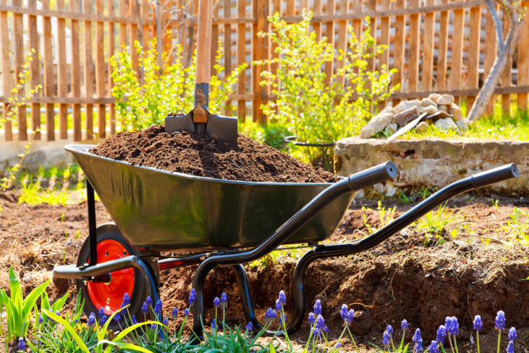
Переглянути відеоролики за посиланням:
https://youtu.be/2s-JCTSJ1cw

3.Закріплення нового матеріалу з13.30 до15.00.
1.Що називають дерновою землею?
2.Назвіть види дернової землі?
3.Які ви знаєте корисні властивості дернової землі ?
4.За допомогою яких інструментів заготовлюють дернову землю?
5.Які переваги та недоліки дернової землі ви знаєте ?
6.Для чого потрібна дернова земля?
7.Через скільки років буде готовий хороший субстрат?

8. Яка пора року являється найкращою для заготівлі дернової землі?
9. Назвіть найкращі параметри штабеля?
10. Які правила безпеки праці повинен виконувати озеленювач при виконанні робіт?

Відповіді надсилати 13.05.20р. з 12.00-13.30 вайбер: 068-07-62-168 ел.пошта: zelene3004@gmail.com

Домашнє завдання: Замалюйте схематично компостування листя.

Майстер виробничого навчання: Засядько О.Л.

